CALCULS D’AIRES

I. Unités d’aire

1) Définition :

La surface d’une figure est la partie qui se trouve à l’intérieur de la figure.
L’aire est la mesure de la surface.

1cm

La surface du carré peut être représentée par un nombre. Ce nombre s’appelle l’aire du carré.
L’aire du carré ci-dessus (de côté de longueur 1 cm) est égale à 1 cm² (cm se lit « centimètre carré »).

2) Exemples

Aire = 2 cm² Aire = 5,5 cm²

Méthode : Calculer l’aire d’une figure à l’aide d’un quadrillage

Vidéo https://youtu.be/VDI8DV-njS0

1) Calculer l’aire des figures en unité « carreau vert».

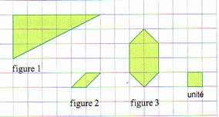

2) Calculer l’aire des figures en unité « triangle mauve».
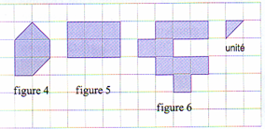

1) fig. 1 = 6 x 3 : 2 = 9 fig. 2 = 1 fig. 3 = 4 + 2 = 6

2) fig. 4 = 9 fig. 5 = 6 x 2 = 12 fig. 6 = 9 x 2 = 18

3) Conversions

=1 cm² = 100 mm²

Dans un carré de 1 cm de côté, on peut construire 100 carrés de 1 mm de côté.
Donc 1 cm² = 100 mm²

Entre deux unités d’aires, il y a « deux rangs de décalage ».

km² | hm² | dam² | m² | dm² | cm² | mm²
1km² = 100hm² | 1hm² = 100dam² | 1dam² = 100m² | 1m² | 1dm² = 0,01m² | 1cm² = 0,01dm² | 1mm² = 0,01cm²

Méthode : Convertir les unités d’aire

Vidéo https://youtu.be/qkDy6lguF80

1) a) Convertir 28 m² en cm² b) Convertir 4,32 dm² en m².
2) Convertir : a) 1 cm² en mm² b) 3,3 dm² en mm² c) 301,5 hm en m d) 2,1 dm² en m²

1) a) 28 m² = 280 000 cm² (le m² est 10000 fois plus grand que le cm²)
Le nombre 28 « grandit » de 2x2 rangs.

b) 4,32 dm² = 0,0432 m² (le dm² est 100 fois plus petit que le m²)
Le nombre 4,32 « réduit » de 1x2 rangs.

2) a) 1 cm² = 100 mm² b) 3,3 dm² = 33 000 mm²
c) 301,5 hm² = 3 015 000 m² d) 2,1 dm² = 0,021 m²
Avec un tableau de conversion :

Méthode : Convertir les unités d’aire

Vidéo https://youtu.be/qkDy6lguF80

Convertir 1 cm² en mm²
2,6 dm² en m²
81,3 km² en dam²
6,21 dm² en cm²

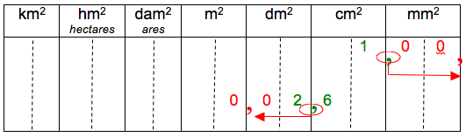

1 cm² = 100 mm² 2,6 dm² = 0,026 m²
81,3 km² = 813 000 dam² 6,21 dm² = 621 cm²

II. Formules d’aires de polygones

1) Rectangle, carré et triangle rectangle

Aire = Longueur x largeur
RECTANGLE
largeur

Longueur

TRIANGLE
RECTANGLE

CARRE
côté hauteur

base

Aire = côté x côté Aire = base x hauteur : 2

Méthode : Calculer l’aire d’une figure

Vidéo https://youtu.be/-HKxkx7x2gU

Calculer l’aire des figures suivantes :
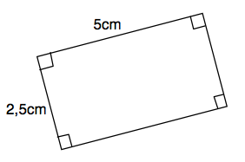
4cm
4,5cm
1) 2)

1) A = L x l = 5 x 2,5 = 12,5 cm² 2) A₁ = c x c = 4 x 4 = 16 cm²
A₂ = b x h : 2 = 4,5 x 4 : 2 = 9 cm²
A = 16 + 9 = 25 cm²

2) Parallélogramme

A
B

Aire du parallélogramme ABCD
Hauteur = Aire du rectangle ABKH
= AB x AH
= Base x Hauteur
D
H
C
K
Base

Aire du parallélogramme = Base x Hauteur

Vidéo https://youtu.be/BTLoR9iZXnM

3) Triangle quelconque

Aire du triangle = Aire du parallélogramme : 2
Hauteur

Base
Aire du triangle = Base x Hauteur : 2

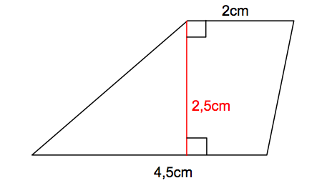
Méthode : Calculer l’aire d’une figure

Vidéo https://youtu.be/vof06TmPcQk

Calculer l’aire de la figure.

La figure est un trapèze. On ne connaît pas la formule qui permet de calculer l’aire d’un trapèze. On partage donc la figure en « morceaux » de figures dont on connaît les formules de calcul d’aire.
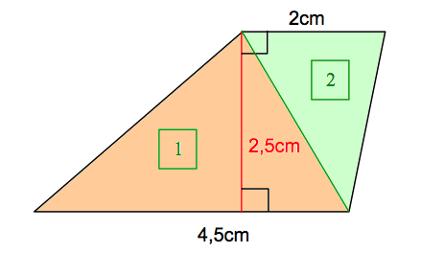
On a partagé ici la figure en deux triangles.

Aire du triangle 1 :
$A_{1}$ = b x h : 2 = 4,5 x 2,5 : 2 = 5,625 cm²

Aire du triangle 2 :
$A_{2}$ = b x h : 2 = 2 x 2,5 : 2 = 2,5 cm²

Aire de la figure complète : $A$ = $A_{1}+A_{2}$ = 5,625 + 2,5 = 8,125 cm².

III. Aire du disque

Archimède (-287, -212) fut certainement le plus grand savant et mathématicien de tous les temps.
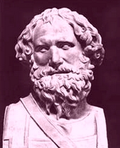
Nous le connaissons d'abord pour avoir donné une approximation très précise (3,14185) du nombre Pi.
Il s’est illustré lors des batailles de Syracuse en inventant des machines de guerre (le levier, la catapulte, le miroir convexe, la poulie, …)
Citons d’Archimède : « Donne-moi un point d’appui et je soulèverai le monde »
Syracuse tient 2 ans contre le siège du général romain Marcellus. Lorsque les romains réussiront à prendre la ville, Archimède sera épargné par Marcellus.
Une légende raconte la mort tragique d'Archimède. Le savant traçant des figures sur le sol, fut troublé par un soldat romain : "Tu déranges mes cercles".
Celui-ci, vexé, tua Archimède d'un coup d'épée.
Rayon r

- Aire du disque = π x rayon x rayon
= π r² avec π ≈ 3,14

Méthode : Calculer l’aire d’un disque

Vidéo https://youtu.be/y-PV5LNmqsM
Vidéo https://youtu.be/BfOFFFCm5n4

1) Calculer l’aire d’un disque de rayon 4 cm.
2) Calculer l’aire d’un demi disque de diamètre 3 cm.

1) $A_{1}$ = π r² ≈ 3,14 x 4² ≈ 50,24 cm²
2) $A_{2}$ = π r² : 2 ≈ 3,14 x 1,5² : 2 ≈ 3,5325 cm²

Tableau récapitulatif :

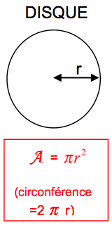
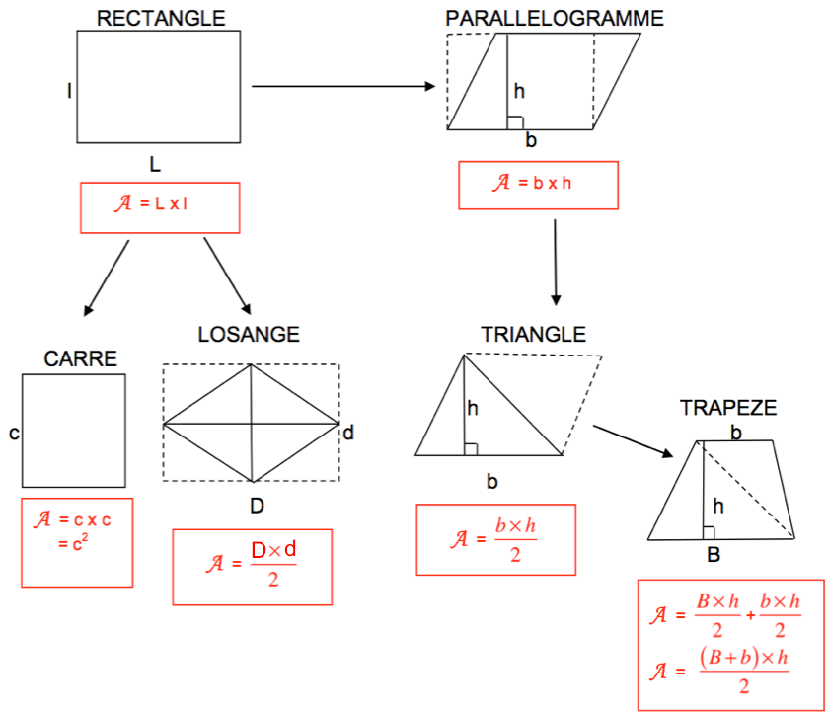

Hors du cadre de la classe, aucune reproduction, même partielle, autres que celles prévues à l'article L 122-5 du code de la propriété intellectuelle, ne peut être faite de ce site sans l'autorisation expresse de l'auteur.
www.maths-et-tiques.fr/index.php/mentions-legales

